

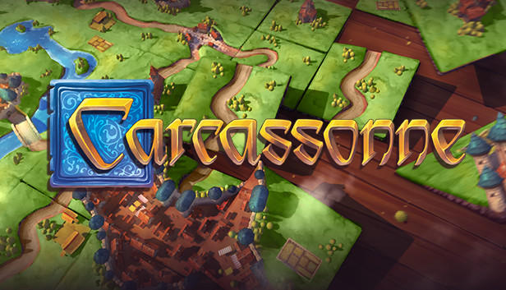

Projet de programmation

en C
Rapport d'implémentation

Clara MANCHON
Table des matières
I.I.Structures de jeu 3
II.II.Déroulement d’un tour 7
III.III.Comptage de points 8
IV.IV.Structure de jeu 9

Structures de jeu

1. Tuile (tile)
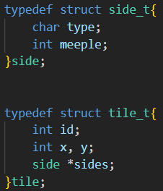
Les tuiles sont représentées par une structure du même nom. Elle contient un identifiant id, les coordonnées de la tuile, et un pointeur sur la structure side qui désigne un côté de la tuile : elle a un type sous forme de char ('p' pour pré, 'b' pour blason, 'r' pour route, etc...) et un entier meeple qui est la couleur du meeple qui est posé dessus, si c'est le cas. Chaque tuile a 5 côtés, on peut donc désigner chaque côté au cours de la partie par son index dans sides.
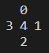

2. Pioche (stack) et plateau (grid)
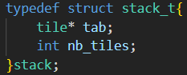
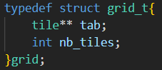
Les pioches des joueurs ainsi que que la pioche de début de jeu avant de distribuer les tuiles sont faites d'une structure stack, qui contient un pointeur sur tile et le nombre de tuiles contenues dans la pile stocké dans un entier. Pour cette structure, on a des fonctions push, pull, etc pour manipuler les tuiles, mais aussi get_tiles_from_file et shuffle qui permettent de récupérer les tuiles à partir d'un fichier puis les mélanger, soient les deux premières actions dans une partie.
De la même façon que pour stack, la structure grid utilisée pour le plateau de jeu contient un pointeur sur pointeur de tile et le nombre de tuiles dans un entier. Ici, les fonctions principales sont is_tile_placeable et place_tile_on_grid qui vérifient si une tuile passée en paramètre peut être placée à des coordonnées placées elles aussi en paramètres (en vérifiant que les côtés correspondent ou simplement que cet emplacement est vide), pour ensuite placer la tuile si c'est possible. Une fonction notable également est la fonction d'affichage print_grid qui affiche les tuiles du plateau en couleur selon le type de leur côté ou selon la couleur de leur meeple, en affichant seulement la partie du plateau qui n'est pas vide.
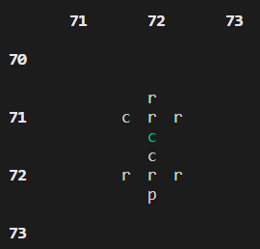affichage en fonction du meeple
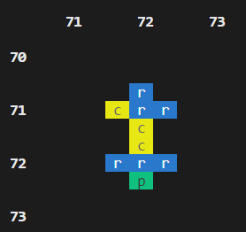affichage en fonction du type

3. Joueur (player)
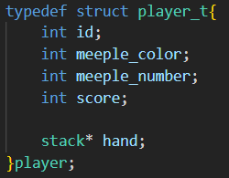
La structure player a plusieurs informations stockées dans des entiers : l'id du joueur, la couleur de ses meeples, son nombre de meeples, et son score. Elle a aussi un pointeur sur stack qui représente sa pioche.
Remarque : les joueurs « réels » ont un id inférieur ou égal au nombre maximal de joueurs possibles, tandis que les joueurs « IA » ont un id supérieur, ce qui permet de les différencier au cours de la partie.

4. Jeu (game)
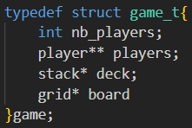
Une game a 4 attributs : le nombre de joueurs stocké dans un entier, un pointeur sur pointeur de player représentant la liste des joueurs,un pointeur sur stack représentant le deck de départ, et en fin un pointeur sur grid représentant le plateau.

Diagramme des classes
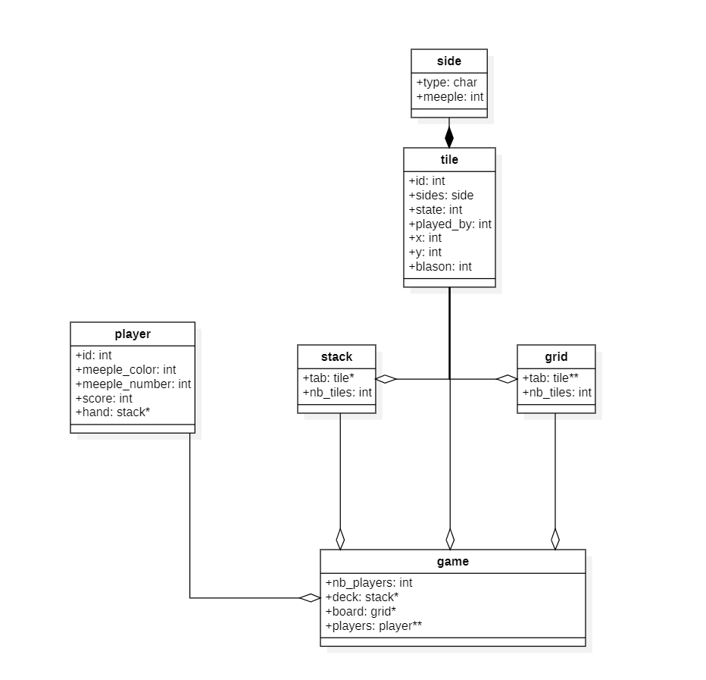

Déroulement d’un tour

Dans Carcassonne, un tour se compose de 3 parties :

- D’abord, le joueur pioche une tuile de sa pile et choisit où il veut la placer. Il peut donc ensuite la placer sur le plateau, en faisant en sorte que les côtés des tuiles adjacentes correspondent.
S' il ne peut pas jouer sa tuile, il la met au début de sa pile et en pioche une autre.

- Ensuite, le joueur peut poser l’un de ses meeples sur l’un des 5 côtés de la tuile venant d’être posée, puisque chaque côté (gauche, droite, haut, bas, centre) a une structure.
Mais pour cela, il faut que la structure formée par ce côté de la tuile ne soit pas déjà occupée par un autre meeple, qu’il appartienne au joueur actuel ou non.

- Enfin, on évalue si une structure a été complétée :
  - Une route est complétée si ses extrémités sont reliées à un village, une ville ou une abbaye, ou si elle forme une boucle.
  - une ville est complétée si elle est entourée de murs et n’a pas de trou.
  - une abbaye est complétée lorsqu’elle est complètement entourée de tuiles.
Si c’est le cas, le ou les joueurs qui ont des meeples dans cette structure récupèrent un certain nombre de points, et peuvent récupérer ces meeples.

Comptage de points

On ajoute des points à chaque fois qu’une zone est complétée, et on compte à la fin de la partie celles qui ne le sont pas. C’est le joueur qui a le plus de meeples dans une zone qui en rapporte les points.

Zones complétées : (évaluation)
- route complétée : chaque tuile la composant ajoute 1 point.
- ville complétée : chaque tuile la composant ajoute 2 points. Aussi, chaque blason dans une ville ajoute 2 points de plus.
- abbaye complétée : chaque tuile la complétant ajoute 1 point, en comptant l’abbaye. Elle rapporte donc 9 points.

Zones non complétées : (fin de partie)
- route incomplète : chaque tuile la composant ajoute 1 point.
- ville incomplète : chaque tuile la composant ajoute 1 point, et chaque blason ajoute 1 point, ce qui représente la moitié des points.
- abbaye incomplète : l’abbaye ajoute 1 point et chaque tuile adjacente à elle ajoute 1 point de plus.

Structure de jeu
- Tuile :
Les tuiles seront implémentées dans une structure qui aura comme attributs un identifiant, un état qui montre si la tuile est posée ou non, un entier correspondant à l’identifiant du joueur l’ayant placée si elle l’a été, ses coordonnées sur la grille, et enfin un tableau de 5 instances de la structure "côté" qui aura elle pour attributs le type du côté en question (village, pré, abbaye…) et un entier correspondant au meeple qui est posé dessus.
On aura des fonctions d’affichage de la tuile, pour la tourner.

- Plateau
Le plateau sera représenté par un structure de deux attributs : un tableau 2D de 143*143 tuiles, et le nombre de tuiles posées sur la grille.
Pour cette structure, on aura aussi une fonction d’affichage du plateau, mais aussi des fonctions qui place une tuile sur la grille, ou qui la parcourt pour savoir si un meeple peut être posé par exemple.

- Pile de tuiles
Les pioches des joueurs et les tuiles importées du fichier .csv seront des instances d’une structure "pile", composée simplement d’un tableau 2D de tuiles et du nombre de tuiles.
De cette manière, on aura accès aux fonctions pop(), push(), shuffle(), print_stack() qui serviront tout au long du projet.

- Joueur
Les joueurs seront eux aussi représentés par une structure, avec comme attributs un identifiant, la couleur de ses meeples ainsi que leur nombre, un score, et enfin une pile de tuiles représentant sa pioche.
La structure "joueur" aura une fonction d’affichage montrant les informations liées à celui-ci, ainsi qu’une fonction lui permettant de placer un meeple sur une tuile si c’est possible.

- Jeu
Enfin, on aura une structure synthétique qui aura tous les éléments dont on a besoin pour une partie : un pointeur vers un plateau, un pointeur vers la pioche de départ, un pointeur vers un tableau de joueurs, et le nombre de joueurs stocké dans un entier.
On pourra ainsi avoir une méthode qui distribuerait les tuiles de la pioche de départ vers les mains des joueurs, ou encore une méthode qui contiendrait toute la boucle de jeu.

Chacune des structures cités ici auront des fonctions d’initialisation pour les allouer dynamiquement, ainsi qu’une fonction qui libère cette mémoire.

